A terjedő képesség vizsgálata inváziós növények és halak között
Az élőlények terjedése az a folyamat, amikor egy adott faj egyedei új, de a korábbihoz hasonló területekre vagy akár teljesen eltérő élőhelyekre jutnak el. A fajok terjedése történhet az egyedek aktív mozgása révén, de történhet passzív módon is, amikor valamilyen másik terjesztő ágens segítségével jutnak el új területekre. A terjedés folyamatának és korlátainak megértése segít előre jelezni hogyan alkalmazkodnak egyes fajok a változó környezethez, közvetve pedig hozzájárulhat a biológiai sokféleség megőrzéséhez és az ökoszisztémák stabilitásához.
A terjedés, mint folyamat vizsgálata a biológiai invázió kérdéseinek vizsgálatában kiemelt fontosságú, mégis alulkutatott kérdés. Az egymástól elszigetelt vizes élőhelyek benépesülése, a pionír és idegenhonos fajok megjelenése mindenki számára szembetűnő folyamat, de a mögötte álló mechanizmusra csak hipotéziseink vannak. A HUN-REN Ökológiai Kutatóközpont Vízi Ökológiai Intézetének kutatói a biológiai invázió terjedéssel kapcsolatos hipotéziseit igyekeztek cáfolni vagy bizonyítani halakon és növényeken végzett két kísérletük során.
Korábban sokáig csak feltételezték, hogy az egymástól elszigetelt víztereken megjelenő halak terjedésében a vízi madaraknak nagy szerepe van, és a halak ikrái a madarak emésztőrendszerében túlélve, endozoohór módon képesek terjedni. Ezt a hipotézist nem olyan régen, szintén a HUN-REN ÖK kutatóinak sikerült a világon először bizonyítaniuk. De továbbra is kérdés volt, hogy ez mennyire nevezhető általánosnak a csontoshalak között, és mérhető e különbség az egyes fajok terjedő képességében.
Egy tőkés récéken végzett etetéses kísérletsorozatban erre adtak választ a HUN-REN ÖK kutatói, aminek eredményei az Ecography folyóiratban jelentek meg. A leggyakoribb őshonos (harcsa, ponty, süllő és compó) és idegenhonos halfajok (afrikai harcsa, amúr, naphal, amurgéb, kínai razbóra) passzív terjedő képességét vizsgálva öt fajnál tapasztalták az ikrák átjutását a madarak emésztőrendszerén, amelyből egy őshonos (compó) és egy idegenhonos faj (kínai razbóra) esetében életben is maradtak az ikrák. Az eredmények arra engednek következtetni, hogy az endozoochor terjedő képesség általánosan elterjedt, de ritka jelenség lehet a csontoshalak között, aminek a mértéke fajonként jelentősen eltér. A tapasztalt különbség okaira még nem sikerült választ adni, ez vélhetően az ikrák egyedi fizikai sajátosságaiban keresendő.
Egy másik, hasonló kísérletben honos és idegenhonos-inváziós növényfajok endozoohór terjedő képességét hasonlították össze a kutatók. Régóta ismert és bizonyított, hogy a növényevő madarak aktívan részt vesznek a magok terjesztésében, a bélcsatornán történő átjutás befolyásolja azok csírázóképességét is. A HUN-REN ÖK kutatóinak vezetésével a világon először vizsgálták, hogy vannak e mérhető különbségek az idegenhonos és őshonos fajok terjedő képességében.
A vizsgálathoz vízi és mocsári növények magjait használták. A Freshwater Biology folyóiratban megjelent eredmények egyértelműen bizonyítják, hogy az idegenhonos fajok endozoohór módon hatékonyabban terjednek. A magok ugyanis szignifikánsan nagyobb számban jutottak át a madarakon, ami nagyobb „propagulum-nyomást” biztosíthat számukra egy új élőhelyen, messze az eredeti élőhelyüktől. A nagyobb arányú átjutást a magok kisebb mérete és gömbölyűbb formája biztosítja az idegenhonos fajok részére. Érdekes és nem várt eredmény, hogy az emésztőrendszeren való átjutás a magok csírázóképességét az őshonos fajok előnyére módosítja, az ő magjaik nagyobb arányban csíráztak a kontroll magokhoz képest. A nagy számok törvénye alapján azonban a nagyobb propagulum-nyomás miatt az idegenhonos növény fajoknak nagyobb az esélyük a sikeres megtelepedésre és új populációk létrehozására is, ez jelentős kompetíciós előnynek számít a növények között.
Kapcsolódó linkek:Lovas-Kiss Á., Antal L., Mozsár A., Nyeste K., Somogyi D., Kiss B., Tóth R. Tóth F., Fazekas D.L., Vitál Z., Halasi-Kovács B., Tóth P., Szabó N., Löki V., Vincze O. & Lukács B.A. (2024). Bird-mediated endozoochory as a potential dispersal mechanism of bony fishes. – Ecography 2024: e07124.Lovas-Kiss Á., Navarro M.J., Vincze O., Löki V., Urgyán R., Pallér-Kapusi F., van Leeuwen C., Green A.J. & Lukács B.A. (2023). Traits for transport: Alien wetland plants gain an advantage during endozoochorous seed dispersal by waterfowl. – Freshwater Biology 68: 1703–1715.
Sajtókapcsolat:
- Draskóczy Eszter, kommunikációs vezető
- draskoczy.eszter@ecolres.hu
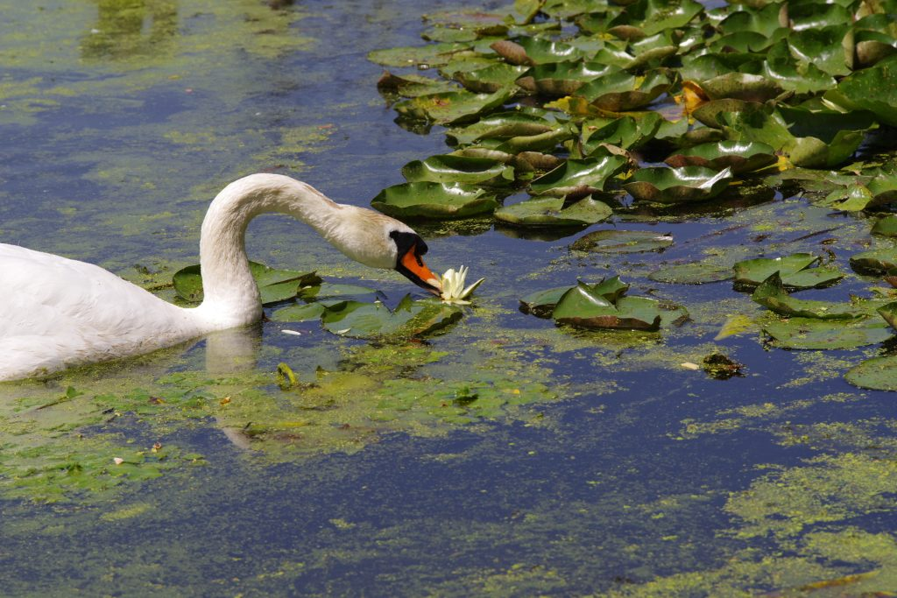 | © Ökológiai Kutatóközpont
Eredeti tartalom: Ökológiai Kutatóközpont
Továbbította: Helló Sajtó! Üzleti Sajtószolgálat
Ez a sajtóközlemény a következő linken érhető el:

